**《小足球：脚背外侧运球》学程拓展**

**同学们，通过与李老师视频的学习以及课后你们的积极练习，脚外侧运球技术你们已经基本掌握，但是老师相信你们不仅仅满足于脚外侧运球这个技术动作，还对更多的运球技术学习有浓厚的兴趣。下面老师在这里为你们提供了更多的参考学习书籍与视频网站，你们可以继续深入学习，感受足球的乐趣吧！**

**可参考相关指导书籍进行练习：**

**《看图玩足球》**

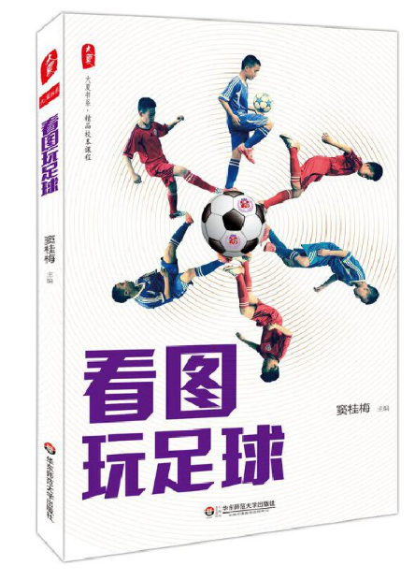

**也可在百度中搜索“足球脚外侧运球”，对照视频进行练习，如：**

<https://haokan.baidu.com/v?vid=7177524008757895551&pd=bjh&fr=bjhauthor&type=video>

**也可以搜索“足球脚外侧过人”赶紧学起来吧**

<https://haokan.baidu.com/v?vid=1327186472786601119&pd=bjh&fr=bjhauthor&type=video>

**通过参考书籍和网络视频练习后，可尝试自行研发新动作进行练习。**